Szachy to śpiący olbrzym świata sportu i rozrywki !!!
Chess is the sleeping giant of the sports and entertainment world –
stwierdzenie Steve Martina, dyrektora generalnego firmy M & C Saatchi, potężnej światowej agencji reklamowej.
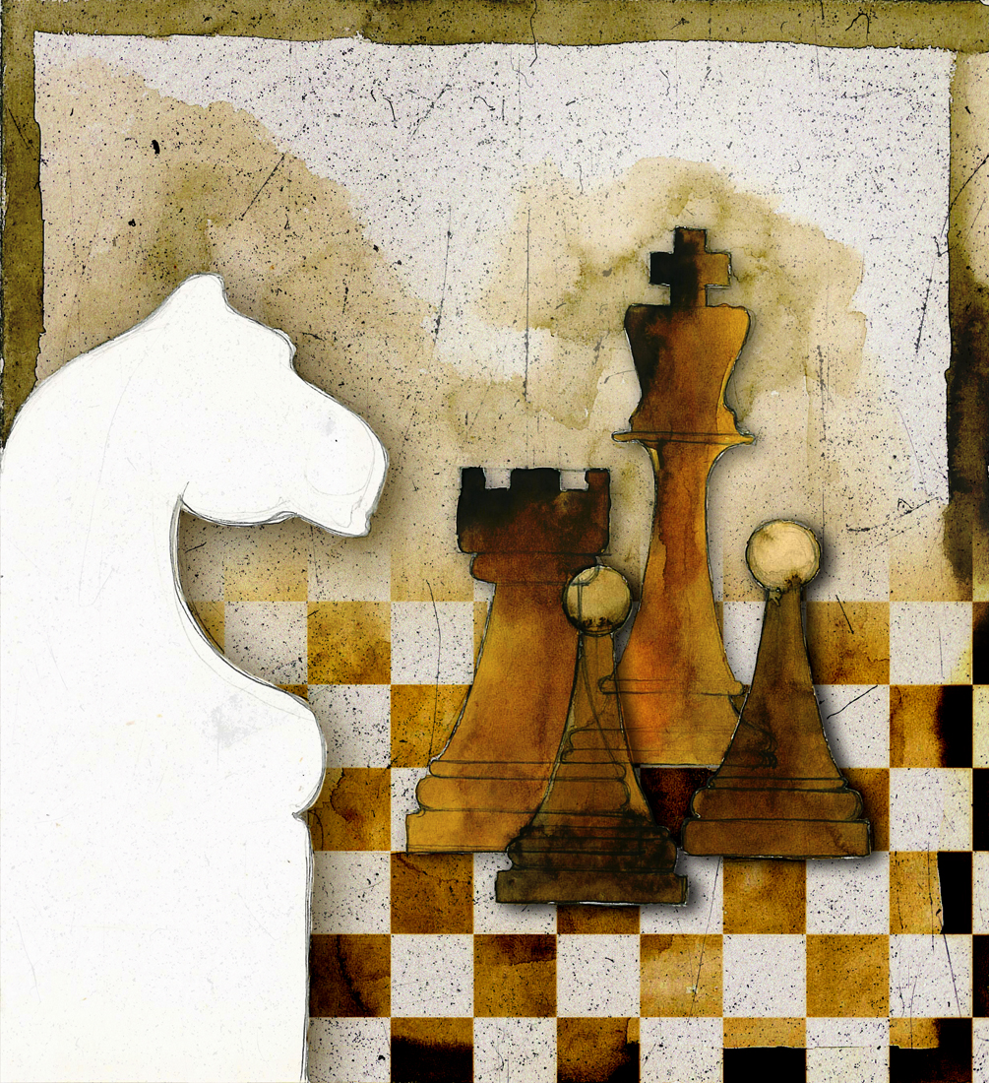Według statystyk przeprowadzonych przez YouGov (wiodącej agencji badania rynku) na świecie w szachy gra od 605 do 700 milionów ludzi. Czyli 8% mieszkańców Ziemi pasjonuje się Królewską Grą. W Internecie grających szachistów określa się na 200 milionów graczy, co potwierdza, że szachy są sportem egalitarnym, który może być uprawiany przez wszystkich bez względu na płeć, wiek czy inne ograniczenia. Najwięcej partii rozgrywa się w Indiach, gdzie szachistów jest 85 milionów, w Rosji „zaledwie” 50 mln, USA 35 mln. Nie ma w tej klasyfikacji na czołowych pozycjach Chin, ponieważ Chińczycy grają w chińską odmianę szachów Xiangqi
i Japonii, gdzie królują szachy japońskie shogi. Osiem milionów graczy jest oficjalnie zarejestrowanych w 160 krajach. Badano też liczbę osób grających
w szachy w Polsce. Szachy ustępują w ilości grających jedynie piłce nożnej. Do centralnego rejestru PZSzach wpisano ponad 55 tysięcy aktywnych zawodników.. Przybywa nowych imprez, turniejów i coraz więcej dzieci zapisuje się i uczęszcza na zajęcia szachowe
w przedszkolach, szkołach, klubach szachowych. Szachy są doceniane za szczególną kombinację sportu, naukowego myślenia i elementów sztuki, cenione za kształcenie pamięci, abstrakcyjnego i logicznego myślenia, za rozwijanie wyobraźni przestrzennej.
Największa szachowa impreza w Polsce w 2014 r. rozegrana została w Hali Stulecia we Wrocławiu- Mistrzostwa Polski Juniorów szybkie i błyskawiczne. Grało blisko dziewięćset uczestników. Pod koniec roku 2014 we wrocławskiej Hali klub Polonia W-w przeprowadził „szybkie” Mistrzostwa Europy. W 2015 roku rozegrany zostanie, po raz trzydziesty, memoriał wybitnego nauczyciela i trenera mistrza Czesława Błaszczaka.
Z Wrocławiem związany był przez całe swoje życie jeden z największych szachowych geniuszy Adolf Anderssen, doktor honoris causa naszego uniwersytetu. On też w Muzeum Historycznym Wrocławia otwiera galerię najważniejszych mieszkańców miasta.
O „człowieku orkiestrze” dr Janie Zukertorcie przypomni w 2015 r. młodzież z Gimnazjum im. Unii Europejskiej organizując po raz dziewiąty Kongres przybliżający postać pierwszego wicemistrza Świata (w programie strzelanie, quizy matematyczne i muzyczne itd).

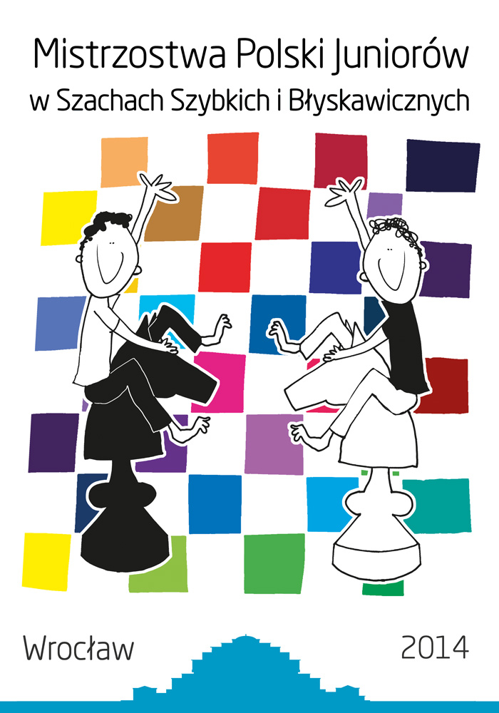W Polsce szachy cieszą się niezwykłą popularnością. W 2012 roku w Lubinie i Wrocławiu przebywał Garri Kasparow, który przekonywał do wprowadzenia programu „Edukacja przez szachy w szkole”. Nie przypadkiem Kasparow wybrał Dolny Śląsk do wdrażania uchwały Parlamentu Europejskiego podkreślającej wyjątkowe znaczenie edukacyjne szachów. Dolny Śląsk posiada wiele magicznych miejsc dla szachistów. Festiwal Szachowy w Polanicy, najstarszy turniej szachowy w Polsce, był w 2014 r. rozegrany po raz pięćdziesiąty. Ta niezwykła data przyciągnęła ludzi o doskonale rozwiniętej umiejętności myślenia abstrakcyjnego, ale także i estetów, potrafiących zachwycić się pięknem kombinacji na szachownicy, czy docenić głębię precyzyjnych wariantów. Polanica potrafiła przez 50 edycji gościć wielu wybitnych szachistów, z mistrzami świata na czele: Wasilijem Smysłowem, Anatolijem Karpowem, Weselinem Topałowem i mistrzyniami Noną Gaprindaszwili i Zsuzsą Polgar. Szachy mają swoje mocno obsadzone przyczółki w Jeleniej Górze, Wałbrzychu, Bolesławcu, Bogatyni, Oleśnicy, Kłodzku i wielu innych miejscach.

W lutym 2015 r w Hiszpanii wprowadzono ustawowo szachy do szkół !!
Gens una Sumus brzmi jednogłośnie zawołanie szachistów.
Jesteśmy jedną rodziną!! Krzysztof Krupa, rys. Robert Romanowicz i A.Tylkowski

